SỞ GIÁO DỤC VÀ ĐÀO TẠO  QUẢNG NAM  ĐỀ CHÍNH THỨC  (Đề gồm có 02 trang) | KIỂM TRA HỌC KỲ I NĂM HỌC 2019-2020  Môn: TOÁN – Lớp 11  Thời gian: 60 phút (không kể thời gian giao đề)  MÃ ĐỀ 102
A. TRẮC NGHIỆM: (5,0 điểm)
Câu 1. Tìm tập giá trị của hàm số .
A. . B. . C. . D. .
Câu 2. Chọn ngẫu nhiên một số từ tập . Gọi A là biến cố: “số được chọn là số bé hơn 6”. Khi đó xác suất bằng
A. B. C. D.
Câu 3. Tìm tất cả các giá trị thực của tham số để phương trình vô nghiệm.
A. . B. . C. . D.
Câu 4. Một hộp đựng 6 quả cầu xanh và 7 quả cầu vàng (Các quả cầu có bán kính khác nhau). Hỏi có bao nhiêu cách chọn ra 3 quả cầu cùng màu từ hộp trên?
A. B. C. D.
Câu 5. Cho hai số tự nhiên k, n thỏa . Mệnh đề nào sau đây đúng ?
A. B. C. D.
Câu 6. Trong không gian cho đường thẳng và mặt phẳng song song với nhau. Phát biểu nào sau đây sai?
A. Trong mặt phẳng có duy nhất một đường thẳng chéo nhau với đường thẳng .
B. Có duy nhất một mặt phẳng chứa đường thẳng và song song với .
C. Nếu một mặt phẳng chứa đường thẳng và cắt theo giao tuyến thì song song với .
D. Trong mặt phẳng có vô số đường thẳng song song với đường thẳng .
Câu 7. Tìm tập xác định của hàm số
A. . B. . C. . D. .
Câu 8. Trong khai triển biểu thức , hệ số của số hạng chứa là
A. B. C. D.
Câu 9. Trong không gian cho tứ diện . Cặp đường thẳng nào sau đây chéo nhau?
A. và B. và C. và D. và
Câu 10. Trong mặt phẳng cho hình bình hành . Phép tịnh tiến theo vectơ biến điểm thành điểm nào sau đây?
A. B. C. D.

Câu 11. Từ tập hợp lập được bao nhiêu số tự nhiên chẵn có 4 chữ số đôi một khác nhau đồng thời luôn có mặt hai chữ số và hai chữ số này đứng cạnh nhau?
A. B. C. D.
Câu 12. Gọi là nghiệm âm lớn nhất của phương trình . Mệnh đề nào sau đây đúng?
A. B. C. D.
Câu 13. Trong mặt phẳng với hệ tọa độ , cho điểm . Tìm tọa độ điểm là ảnh của điểm A qua phép quay tâm , góc quay
A. B. C. D.
Câu 14. Một công ty nhận được 30 hồ sơ xin việc của 30 người khác nhau muốn xin việc vào công ty, trong đó có 16 người biết tiếng Anh, 10 người biết tiếng Pháp và 10 người không biết cả tiếng Anh và tiếng Pháp. Công ty cần tuyển 5 người biết ít nhất một thứ tiếng Anh hoặc Pháp. Tính xác suất để trong 5 người được chọn có 3 người biết cả tiếng Anh và tiếng Pháp?
A. B. C. D.
Câu 15. Trong mặt phẳng với hệ tọa độ , cho đường thẳng và đường tròn Có tất cả bao nhiêu cặp điểm thỏa:
?
A. B. C. D.

B. TỰ LUẬN: (5 điểm)
Câu 1 (2 điểm). Giải các phương trình sau:
a) b)
Câu 2 (2,25 điểm). Cho hình chóp có đáy là hình bình hành, là trọng tâm tam giác , là trung điểm của
a) Chứng minh
b) Tìm giao tuyến của hai mặt phẳng và
c) Gọi là mặt phẳng chứa và song song với , cắt tại . Tính tỉ số
Câu 3 (0.75 điểm) Một thầy giáo có 18 quyển sách khác nhau gồm 6 quyển sách Toán, 7 quyển sách Lí và 5 quyển sách Hóa. Thầy chọn ra 9 quyển sách để tặng cho học sinh. Hỏi thầy giáo đó có bao nhiêu cách chọn sao cho số sách còn lại của thầy có đủ 3 môn?
………………………HẾT……………………

SỞ GIÁO DỤC VÀ ĐÀO TẠO  QUẢNG NAM | KIỂM TRA HỌC KỲ I – NĂM HỌC 2019-2020  Môn TOÁN – Lớp 11
HƯỚNG DẪN CHẤM
(Hướng dẫn chấm có 9 trang)
A/ TRẮC NGHIỆM: (5,0 điểm) (Mỗi câu đúng được 1/3 điểm)

Mã đề | Câu
 | 1 | 2 | 3 | 4 | 5 | 6 | 7 | 8 | 9 | 10 | 11 | 12 | 13 | 14 | 15
Mã 102 | D | C | C | D | B | A | A | D | B | B | C | B | B | C | A

B. TỰ LUẬN: ( 5 điểm)

2. MÃ ĐỀ 102

Câu 1 (2,0 điểm)
Giải các phương trình sau: a. b.
a)  1,0đ |  |  | 0,25
 |  | (với ).  (Thiếu , không có ý 1 mà đúng vẫn cho điểm tối đa; nếu đúng một trong hai họ nghiệm thì cho 0,5 điểm ) | 0,75
b)  1,0đ |  |  | 0,5
 |  | (Thiếu vẫn cho điểm tối đa) | 0,5
Câu 2. (2.25 đ)
Cho hình chóp có đáy là hình bình hành, là trọng tâm tam giác , là trung điểm của
a) Chứng minh
b) Tìm giao tuyến của hai mặt phẳng và
c) Gọi là mặt phẳng chứa và song song với , cắt tại . Tính tỉ số
 |  | 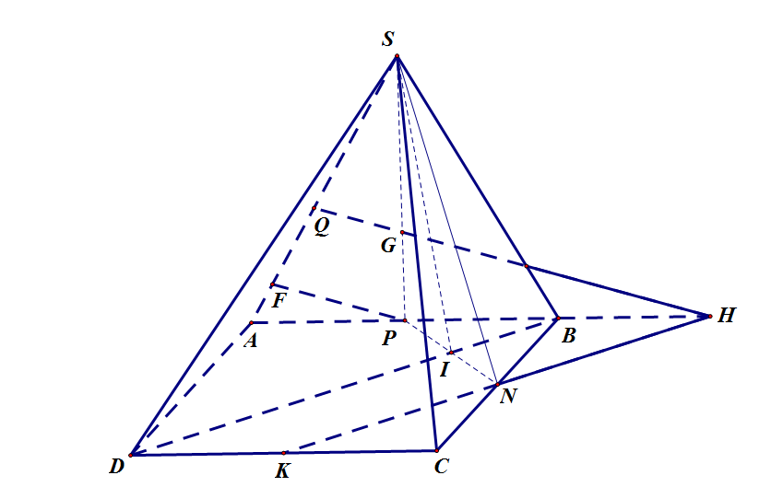 |  | Hình vẽ  0,25
Ghi chú:
Học sinh vẽ đúng hình chóp S.ABCD phục vụ đến câu a thì được 0,25đ
a)  0,75đ |  | Chứng minh |  | 0,5  0,25
b)  0,75đ |  | Tìm giao tuyến của hai mặt phẳng  - Có S là điểm chung thứ nhất.  - Gọi P là trung điểm AB và I là giao điểm của PN và BD, suy ra I là điểm chung thứ hai.  - Kết luận: SI là giao tuyến của hai mặt phẳng |  | 0,25  0,25  0,25
c)  0,5đ |  | Gọi là mặt phẳng chứa và song song với , cắt tại . Tính tỉ số  + Tìm .  - Trong (ABCD), kẻ đường thẳng qua N, song song với BD lần lượt cắt CD, AB tại K, H.  - Trong (SAB), kẻ đường thẳng HG cắt SA tại thì là giao điểm của SA và .  + Tính tỉ số  - Tứ giác HBDK là hình bình hành nên  - Kẻ PF song song HQ ( ), ta có:  - Giả sử: |  | 0,25  0,25
Câu 3: (0.75 điểm)
Một thầy giáo có 18 quyển sách khác nhau gồm 6 quyển sách Toán, 7 quyển sách Lí và 5 quyển sách Hóa. Thầy chọn ra 9 quyển sách để tặng cho học sinh. Hỏi thầy giáo đó có bao nhiêu cách chọn sao cho số sách còn lại của thầy có đủ 3 môn?
 | + Số cách chọn 9 quyển sách bất kì từ 18 quyển sách bằng: |  |  | 0,25
 | + Gọi x là số cách thầy giáo chọn sách tặng học sinh sao cho số sách còn lại không đủ cả 3 môn ( đồng nghĩa thầy giáo tặng hết một loại sách) |  |  | 0,25
 | + Suy ra số cách chọn sao cho số sách còn lại của thầy có đủ 3 môn bằng: |  |  | 0,25

………………………HẾT……………………

